Завдання для випускників 11 класу
11 клас ( Історія України)
Опрацювати:
&47-48 завдання ст. 231
& 49-50 завдання ст. 239
ЗНО : Тема 12, тести ст.136-139
Тема 31, тест ст. 313-317

11 клас: зарубіжна література

Скласти опорну схему: епічний театр Б. Брехта, стор.144 -145.
Опрацювати матеріал на стор.146 -150. Прочитати п’єсу «Матінка Кураж та її
діти».

11 клас: географія

Опрацювати теми:
1. «Демографічні процеси у світосистемі» - §21, §22
Практична робота №7 Обчислення показників народжуваності, смертності, природного та механічногого приросту населення країни за статистичними даними . ( у зошиті для практичних робіт)
2.Глобальна економіка - §§23,24 Запитання на сторінці125 підручника.

11 клас: біологія

1.Антропічний вплив на атмосферу. Наслідки забруднення атмосферного повітря та його охорона.§42

2.Антропічний вплив на гідросферу. Основні джерела антропічного забруднення грунтів.§§43,44.

11 клас Математика
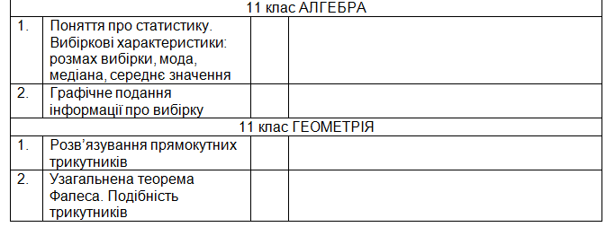
11 клас Українська мова

Опрацювати матеріал «Методика створення власних висловлювань»
Написати твір-роздум «Що значить бути людиною на землі? Чи справді «Людиною бути найважче?»
Повторити найважливіші відомості з орфоепії, орфографії, лексикології та фразеології.
11 клас Українська література
Вивчити напам’ять одну поезію поета-«шістдесятника»
Прочитати твір Григора Тютюнника « Три зозулі з поклоном»
Вивчити напам’ять одну поезію Ліни Костенко (на вибір)

11клас Фізика
Самостійна робота з теми «Формула Планка. Світлові кванти.
Фотоефект. Закони фотоефекту»
1. Укажіть явище, в якому виявляються квантові властивості світла.(0,5 бали)
а) Інтерференція б) Фотоефект в) Дифракція г) Дисперсія

2. На поверхню падає електромагнітне випромінювання, частота якого $ν$. Яку мінімальну кількість енергії може поглинути поверхня?(0,5 бали)
а)${hν}/4$ б) ${hν}/2$ в) $hν$ г) $2hν$

3. Цинкову пластинку освітлюють по черзі видимим світлом, ультрафіолетовими та рентгенівськими променями. Уякому випадку кінетична енергія електронів буде найменшою?(0,5 бали)
а) У першому б) У другому в) У третьому г) Однакова у всіх випадках

4. Світло, падаючи на метал, зумовлює емісію електронів з його поверхні. При зменшенні інтенсивності світла удвічі...(0,5 бали)
а) Емісія електронів припиниться
б) Кількість вибитих електронів зменшиться у 2 рази
в) кінетична енергія вибитих електронів зменшиться у 2 рази
г) кінетична енергія і кількість вибитих електронів зменшаться удвічі

5. Укажіть НЕправильну відповідь. Максимальна кінетична енергія вибитих промінням електронів ...(0,5 бали)
а)Залежить від частоти світла
б)Прямо пропорційна до інтенсивності світла
в)Обернено пропорційна до довжини світлової хвилі
г)Залежить від роду речовини поверхні, на яку падає світло

6. У якому приладі НЕ використовується внутрішній фотоефект?(0,5 бали)
а) У фоторезисторі
б) У напівпровідникових фотоелементах
в) У вакуумних фотоелементах
г) У сонячних батареях

7. Установіть відповідність між положенням предмета та характеристикою зображення, що утворилося у збиральній лінзі. (1 бал)
а) Умова існування фотоефекту | 1. ${hc}/λ$
б) Рівняння фотоефекту | 2. $hν>A_{вих}$
в) Червона межа фотоефекту | 3. $\left|e\right|U_{з}$
г) Енергія каванта | 4. $hν=A_{вих}+\frac{m_{e}v_{max}^{2}}{2}$
 | 5. $hν_{min}=\frac{hc}{λ_{max}}=A_{вих}$

8. Знайдіть енергію фотона випромінювання зеленого світла, довжина хвилі якого 550 нм.(2 бали)

9. Робота виходу електронів із Золота дорівнює 4,59 еВ. Знайдіть червону межу фотоефекту для Золота.(1 бал)

10. Знайдіть довжину хвилі електромагнітного випромінювання, енергія кванта якого дорівнює енергії спокою електрона.(2 бали)

11. Поверхня нікелю освітлюється світлом з довжиною хвилі 200 нм. Знайдіть червону межу фотоефекту, якщо максимальна швидкість фотоелектронів 6,5ꞏ10⁵ м/с.(3 бали)

IІІ. РОЗВ'ЯЗУВАННЯ ЗАДАЧ, Урок 70
1. При збільшенні частоти падаючого випромінювання від 7,5ꞏ10¹⁴ Гц до 1,5ꞏ10¹⁵Гц максимальна кінетична енергія фотоелектронів змінилася в три рази. Знайдіть роботу виходу електронів для даного матеріалу.
Дано:  $$ν_{1}=7,5∙{10}^{14} Гц$$  $$ν_{2}=1,5∙{10}^{15} Гц$$  $$E_{k\max{2}}=3E_{k\max{1}}$$  $$h=6,63∙{10}^{-34} Дж∙с$$ | Розв’язання  Рівняння Ейнштейна для зовнішнього фотоефекту:  $$\left\{\begin{aligned}hν_{1}=A_{вих}+E_{k\max{1}} \\ hν_{2}=A_{вих}+E_{k\max{2}}\end{aligned}\right.$$  $$hν_{2}-hν_{1}=E_{k\max{2}}-E_{k\max{1}}$$  $$h\left(ν_{2}-ν_{1}\right)=3E_{k\max{1}}-E_{k\max{1}}$$  $$E_{k\max{1}}=\frac{h}{2}\left(ν_{2}-ν_{1}\right)$$  $$hν_{1}=A_{вих}+\frac{h}{2}\left(ν_{2}-ν_{1}\right)$$  $$A_{вих}=h\left(ν_{1}-\frac{1}{2}ν_{2}+\frac{1}{2}ν_{1}\right)=\frac{h}{2}\left(3ν_{1}-ν_{2}\right)$$  $$\left[A_{вих}\right]=Дж∙с∙\left(Гц-Гц\right)= Дж∙с∙\frac{1}{с}=Дж$$  $$A_{вих}=\frac{6,63∙{10}^{-34}}{2}∙\left(3∙7,5∙{10}^{14}-1,5∙{10}^{15}\right)$$  $$≈2,49∙{10}^{-19}\left(Дж\right)$$  Відповідь:$A_{вих}≈2,49∙{10}^{-19} Дж≈1,55 еВ$.
$$A_{вих} - ?$$

2. При збільшенні частоти падаючого випромінювання в чотири рази затримуюча напруга збільшилася на 5 В. Знайдіть початкову частоту падаючого випромінювання.
Дано:  $$ν_{2}=4ν_{1}$$  $${∆U}_{з}=5 В$$  $$e=-1,6∙{10}^{-19} Кл$$  $$h=6,63∙{10}^{-34} Дж∙с$$ | Розв’язання  Рівняння Ейнштейна для зовнішнього фотоефекту:  $$E_{ф}=A_{вих}+E_{k max}$$  $$E_{ф}=hνE_{k max}=\frac{m_{e}v_{max}^{2}}{2}=\left|e\right|U_{з}$$  $$hν=A_{вих}+\left|e\right|U_{з}$$  $$\left\{\begin{aligned}hν_{1}=A_{вих}+\left|e\right|U_{з 1} \\ hν_{2}=A_{вих}+\left|e\right|U_{з 2}\end{aligned}\right.$$  $$hν_{2}-hν_{1}=\left|e\right|U_{з 2}-\left|e\right|U_{з 1}$$  $$h\left(4ν_{1}-ν_{1}\right)=\left|e\right|{∆U}_{з} 3hν_{1}=\left|e\right|{∆U}_{з}$$  $$ν_{1}=\frac{\left|e\right|{∆U}_{з}}{3h}\left[ν_{1}\right]=\frac{Кл∙В}{Дж∙с}=\frac{А∙с∙В}{Дж∙с}=\frac{Дж}{Дж∙с}=Гц$$  $$ν_{1}=\frac{1,6∙{10}^{-19}∙5}{3∙6,63∙{10}^{-34}}≈4∙{10}^{14}\left(Гц\right)$$  Відповідь:$ν_{1}≈4∙{10}^{14} Гц$.
$$ν_{1} - ?$$

3. При освітленні фотоелемента світлом з довжиною хвилі 600 нм він заряджається до напруги 1,2 В. До якої напруги зарядиться цей фотоелемент при освітленні його світлом з довжиною хвилі 400 нм?
Дано:  $$λ_{1}=600 нм$$  $$=6∙{10}^{-7} м$$  $$U_{з 1}=1,2 В$$  $$λ_{2}=400 нм$$  $$=4∙{10}^{-7} м$$  $$e=-1,6∙{10}^{-19} Кл$$  $$c=3∙{10}^{8}\frac{м}{с}$$  $$h=6,63∙{10}^{-34} Дж∙с$$ | Розв’язання  Рівняння Ейнштейна для зовнішнього фотоефекту:  $$E_{ф}=A_{вих}+E_{k max}$$  $$E_{ф}=\frac{hc}{λ}E_{k max}=\frac{m_{e}v_{max}^{2}}{2}=\left|e\right|U_{з}$$  $$\frac{hc}{λ}=A_{вих}+\left|e\right|U_{з}$$  $$\left\{\begin{aligned}\frac{hc}{λ_{1}}=A_{вих}+\left|e\right|U_{з 1} \\ \frac{hc}{λ_{2}}=A_{вих}+\left|e\right|U_{з 2}\end{aligned}\right.\frac{hc}{λ_{2}}-\frac{hc}{λ_{1}}=\left|e\right|U_{з 2}-\left|e\right|U_{з 1}$$  $$hc\left(\frac{1}{λ_{2}}-\frac{1}{λ_{1}}\right)=\left|e\right|\left(U_{з 2}-U_{з 1}\right)$$  $$U_{з 2}= \frac{hc}{\left|e\right|}\left(\frac{1}{λ_{2}}-\frac{1}{λ_{1}}\right)+U_{з 1}$$  $$\left[U_{з 2}\right]= \frac{Дж∙с∙\frac{м}{с}}{Кл}∙\left(\frac{1}{м}-\frac{1}{м}\right)+В=\frac{Дж}{Кл}+В=В$$  $$U_{з 2}= \frac{6,63∙{10}^{-34}∙3∙{10}^{8}}{1,6∙{10}^{-19}}∙\left(\frac{1}{4∙{10}^{-7}}-\frac{1}{6∙{10}^{-7}}\right)+1,2$$  $$≈2,23 \left(В\right)$$  Відповідь:$U_{з 2}≈2,23 В$.
$$U_{з 2} - ?$$
Додаткові задачі
1. При зміні довжини хвилі падаючого випромінювання в 1,5 разу затримуюча напруга збільшилася з 1,6 В до 3 В. Знайдіть роботу виходу електронів для цього матеріалу.
Дано:  $$λ_{1}=1,5λ_{2}$$  $$U_{з 1}=1,6 В$$  $$U_{з 2}=3 В$$  $$e=-1,6∙{10}^{-19} Кл$$ | Розв’язання  Рівняння Ейнштейна для зовнішнього фотоефекту:  $$E_{ф}=A_{вих}+E_{k max}$$  $$E_{ф}=\frac{hc}{λ}E_{k max}=\frac{m_{e}v_{max}^{2}}{2}=\left|e\right|U_{з}$$  $$\frac{hc}{λ}=A_{вих}+\left|e\right|U_{з}$$  $$\left\{\begin{aligned}\frac{hc}{λ_{1}}=A_{вих}+\left|e\right|U_{з 1} \\ \frac{hc}{λ_{2}}=A_{вих}+\left|e\right|U_{з 2}\end{aligned}\right.$$  $$\frac{λ_{2}}{λ_{1}}=\frac{A_{вих}+\left|e\right|U_{з 1}}{A_{вих}+\left|e\right|U_{з 2}}\frac{λ_{2}}{1,5λ_{2}}=\frac{A_{вих}+\left|e\right|U_{з 1}}{A_{вих}+\left|e\right|U_{з 2}}$$  $$\frac{1}{1,5}=\frac{A_{вих}+\left|e\right|U_{з 1}}{A_{вих}+\left|e\right|U_{з 2}}$$  $$A_{вих}+\left|e\right|U_{з 2}=1,5A_{вих}+1,5\left|e\right|U_{з 1}$$  $$0,5A_{вих}=\left|e\right|U_{з 2}-1,5\left|e\right|U_{з 1}$$  $$A_{вих}=2\left|e\right|\left(U_{з 2}-1,5U_{з 1}\right)$$  $$\left[A_{вих}\right]=Кл∙\left(В-В\right)=А∙с∙В=Дж$$  $$A_{вих}=2∙1,6∙{10}^{-19}∙\left(3-1,5∙1,6\right)=1,92∙{10}^{-19}\left(Дж\right)$$  Відповідь:$A_{вих}=1,92∙{10}^{-19} Дж=1,2 еВ$.
$$A_{вих} - ?$$

2. Фотоелектрони, що вириваються з поверхні деякого металу світлом із частотою 2,2ꞏ10¹⁵ Гц, затримуються напругою 6,6 В, а ті, що вириваються світлом із частотою 4,6ꞏ10¹⁵ Гц – напругою 16,5 В. Визначте за цими даними сталу Планка.
Дано:  $$ν_{1}=2,2∙{10}^{15} Гц$$  $$U_{з 1}=6,6 В$$  $$ν_{2}=4,6∙{10}^{15} Гц$$  $$U_{з 2}=16,5 В$$  $$e=-1,6∙{10}^{-19} Кл$$ | Розв’язання  Рівняння Ейнштейна для зовнішнього фотоефекту:  $$E_{ф}=A_{вих}+E_{k max}$$  $$E_{ф}=hνE_{k max}=\frac{m_{e}v_{max}^{2}}{2}=\left|e\right|U_{з}$$  $$hν=A_{вих}+\left|e\right|U_{з}$$  $$\left\{\begin{aligned}hν_{1}=A_{вих}+\left|e\right|U_{з 1} \\ hν_{2}=A_{вих}+\left|e\right|U_{з 2}\end{aligned}\right.$$  $$hν_{2}-hν_{1}=\left|e\right|U_{з 2}-\left|e\right|U_{з 1}$$  $$h\left(ν_{2}-ν_{1}\right)=\left|e\right|\left(U_{з 2}-U_{з 1}\right)$$  $$h=\frac{\left|e\right|\left(U_{з 2}-U_{з 1}\right)}{ν_{2}-ν_{1}}$$  $$\left[h\right]=\frac{Кл∙\left(В-В\right)}{Гц-Гц}=\frac{Кл∙В}{Гц}=\frac{А∙с∙В}{\frac{1}{с}}=Дж∙с$$  $$h=\frac{1,6∙{10}^{-19}∙\left(16,5-6,6\right)}{4,6∙{10}^{15}-2,2∙{10}^{15}}=6,6∙{10}^{-34}\left(Дж∙с\right)$$  Відповідь:$h=6,6∙{10}^{-34} Дж∙с$.
$$h - ?$$

3. Яка частина енергії фотона витрачається на роботу виходу електрона, якщо червона межа фотоефекту 628 нм, а максимальна кінетична енергія фотоелектрона 1 еВ?
Дано:  $$λ_{max}=628 нм$$  $$=6,28∙{10}^{-7} м$$  $$E_{k max}=1 еВ$$  $$=1,6∙{10}^{-19} Дж$$  $$c=3∙{10}^{8}\frac{м}{с}$$  $$h=6,63∙{10}^{-34} Дж∙с$$ | Розв’язання  Рівняння Ейнштейна для зовнішнього фотоефекту:  $$E_{ф}=A_{вих}+E_{k max}$$  $$A_{вих}=\frac{hc}{λ_{max}}$$  $$\frac{E_{ф}}{A_{вих}}=\frac{\frac{hc}{λ_{max}}+E_{k max}}{\frac{hc}{λ_{max}}}=1+\frac{E_{k max}λ_{max}}{hc}$$  $$\left[\frac{E_{ф}}{A_{вих}}\right]=\frac{Дж∙м}{Дж∙с∙\frac{м}{с}}=1$$  $$\frac{E_{ф}}{A_{вих}}=1+\frac{1,6∙{10}^{-19}∙6,28∙{10}^{-7}}{6,63∙{10}^{-34}∙3∙{10}^{8}}≈1,5$$  $$A_{вих}=\frac{2}{3}E_{ф}$$  Відповідь:$A_{вих}=\frac{2}{3}E_{ф}$.
$$\frac{E_{ф}}{A_{вих}} - ?$$

Урок 71: Шкала електромагнітних хвиль

Електромагнітні хвилі (електромагнітне випромінювання) – це поширення у просторі коливань електромагнітного поля.
Мобільний зв’язок, сонячне світло, радіоактивне випромінювання, ультрафіолет, тепло пічки, рентгенівські промені усе це – електромагнітні хвилі.
Чому ж їхні властивості такі різні?
Чи є між ними якась принципова різниця?
Як утворюються різні види електромагнітних хвиль і де їх застосовують?

1. Шкала електромагнітних хвиль
Шкала (спектр) електромагнітних хвиль – безперервна послідовність частот і довжин електромагнітних хвиль, що існують у природі.
За способом випромінювання хвиль, що належать до тієї чи іншої ділянки спектра, розрізняють: низькочастотне випромінювання й радіохвилі; інфрачервоне випромінювання, видиме світло й ультрафіолетове випромінювання; рентгенівське випромінювання; гамма-випромінювання.
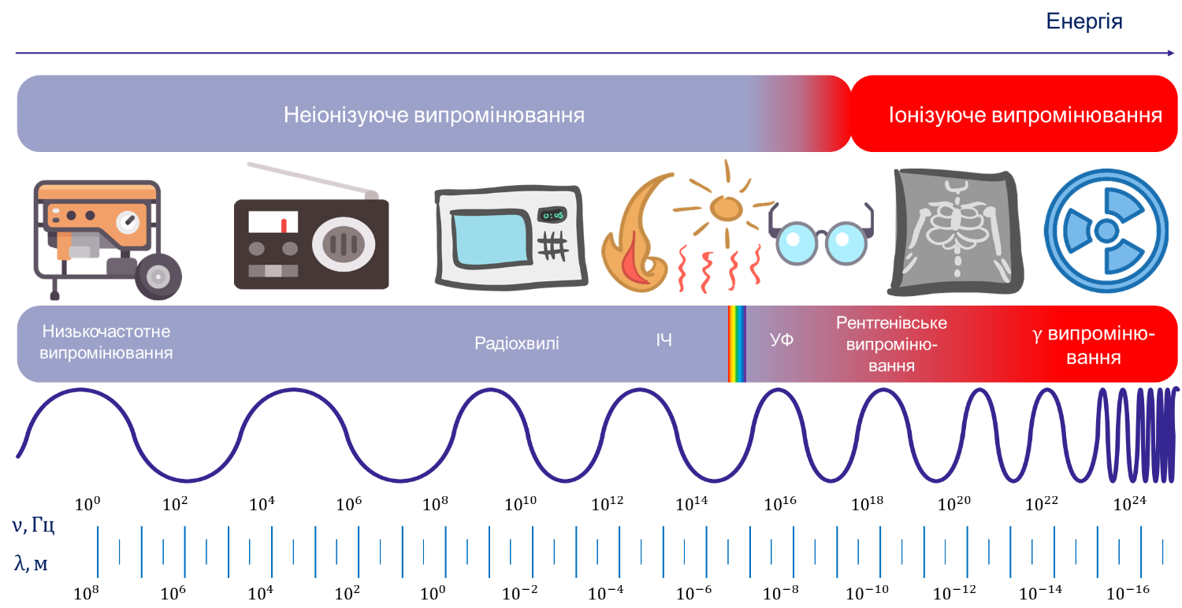
Електромагнітні хвилі:
- поширюються у вакуумі з однаковою швидкістю, яка дорівнює швидкості світла;
- породжуються зарядженими частинками, що рухаються прискорено;
- одночасно мають і хвильові, і квантові властивості, оскільки корпускулярно-хвильовий дуалізм – це загальна властивість природи;
- зі збільшенням частоти (зменшенням довжини) на перший план поступово виходять квантові властивості електромагнітного випромінювання, зі зменшенням частоти – хвильові;
- в оптичному діапазоні і квантові, і хвильові властивості електромагнітного випромінювання виявляються майже однаково.

2. Радіохвилі
Радіохвилі– електромагнітні хвилі довжиною від 100 км (3 кГц) до ~ 0,1 мм (3 ТГц).
Радіохвилі – від наддовгих із довжиною понад 10 км до ультракоротких і мікрохвиль із довжиною меншою 0,1 мм – породжуються змінним електричним струмом.
Низькочастотне випромінювання (наддовгі радіохвилі) виникає, наприклад, навколо провідників, в яких тече змінний струм, і поблизу генераторів електричного струму. Оскільки енергія цих хвиль є дуже малою, вони можуть поширюватися на невеликі відстані й серйозно не впливають на організми, в тому числі на людину.
Електромагнітні хвилі радіодіапазону породжуються високочастотним змінним струмом, який створюють генератори високочастотних електромагнітних коливань.

Особливості поширення хвиль радіодіапазону:
Довгі радіохвилі(довжина: від 1 до - 10 км)
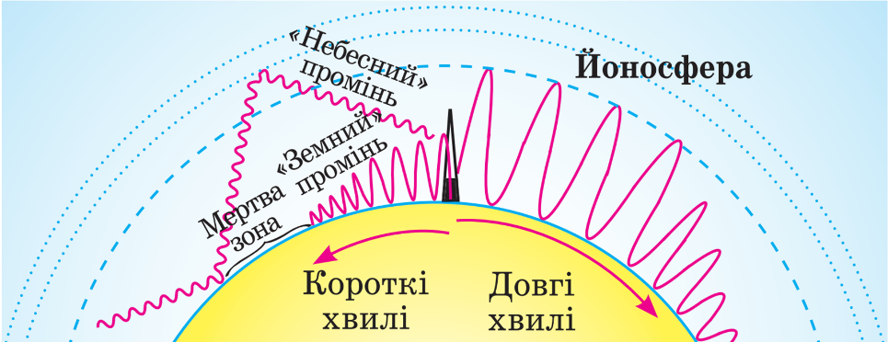
Здатні обгинати земну поверхню, тому багато міжнародних радіостанцій ведуть мовлення на довгих хвилях; цей діапазон хвиль виділений для морської навігації.

Середні радіохвилі(довжина:100 м - 1 км)
Поширюються в межах 1 тис. км, оскільки можуть відбиватися тільки від йоносфери. Радіопередачі на середніх хвилях краще приймаються вночі, коли підвищується відбивна здатність йоносферного шару.

Короткі радіохвилі (довжина:10 - 100 м)
Відбившись від йоносфери, повертаються до Землі, відбиваються від її поверхні, знову спрямовуються до йоносфери, де знову відбиваються. Так, багаторазово відбиваючись, радіохвиля може кілька разів обійти земну кулю.

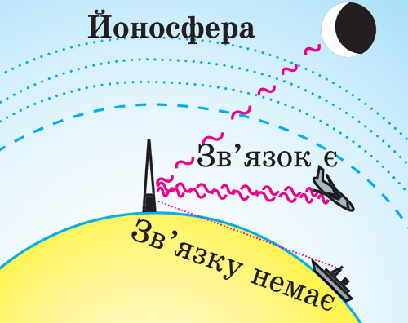
Ультракороткі радіохвилі (довжина:від ~ 0,1 мм до 10 м)
Практично не відбиваються від йоносфери, поширюються в межах прямої видимості. Порівняно з іншими хвилями радіодіапазону ультракороткі радіохвилі легко модулювати, їх можна спрямовувати вузьким пучком, вони менше розсіюються. Саме тому ці радіохвилі набули широкого застосування у стільниковому зв’язку, телебаченні й радіолокації.

3. Електромагнітні хвилі оптичного діапазону
Електромагнітні хвилі оптичного діапазону випромінюються збудженими атомами під час їх переходу в стан з меншим рівнем енергії. Збудження атома відбувається внаслідок поглинання ним певної порції (кванта) енергії.
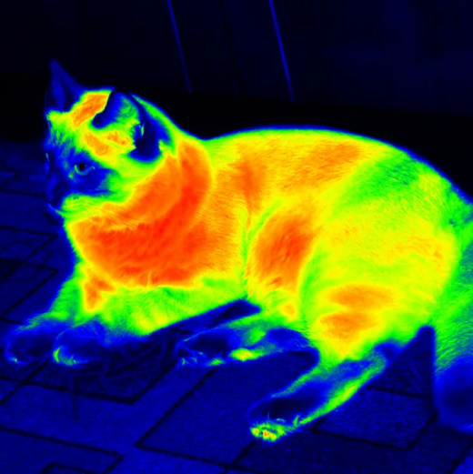
Інфрачервоне (теплове) випромінювання (довжина хвилі становить від 760 нм до 1–2 мм).
• Інфрачервоні промені випромінюють будь-які тіла, що мають температуру, вищу за абсолютний нуль.
• Людське око не здатне бачити інфрачервоне випромінювання, адже енергії квантів недостатньо, щоб збудити нервові клітинки в оці. Але багато представників фауни мають спеціальні «пристосування» – своєрідні «прилади нічного бачення», які здатні сприймати ці промені.
• Інфрачервоне випромінювання зазвичай є корисним для людини, але у великих дозах може спричинити запаморочення, втрату свідомості – тепловий і сонячний удари.
Інфрачервоні промені застосовують:
- впромисловості для сушіння лакофарбових поверхонь, деревини, зерна.
- у пультах дистанційного керування, системах автоматики, охоронних системах.
Тепловізори – прилади нічного бачення, які «відчувають» інфрачервоні хвилі довжиною 3–15 мкм.
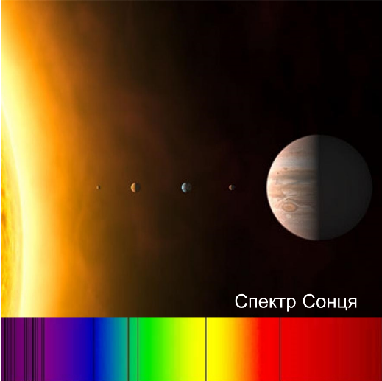
Представників фауни мають своєрідні живі «прилади нічного бачення», які здатні сприймати інфрачервоніпромені (глибоководні кальмари, американська гримуча змія).

Видиме світло(довжина хвилі 400–760 нм).
• Видиме світло випромінюють досить нагріті тіла, причому температура, за якої тіло починає випромінювати світло, залежить від речовини, з якої складається це тіло. Випромінюванням видимого світла можуть супроводжуватися і деякі хімічні реакції (хемілюмінесценція), завдяки яким світяться світлячки, радіолярії тощо.
• Видиме біле світло розділяють на сім кольорів: червоний, оранжевий, жовтий, зелений, блакитний, синій (індиго), фіолетовий.
Людське око найкраще сприймає світлові хвилі довжиною 555 м, які відповідають зеленій частині спектра.

Ультрафіолетове випромінювання (довжина хвилі 10–400 нм).
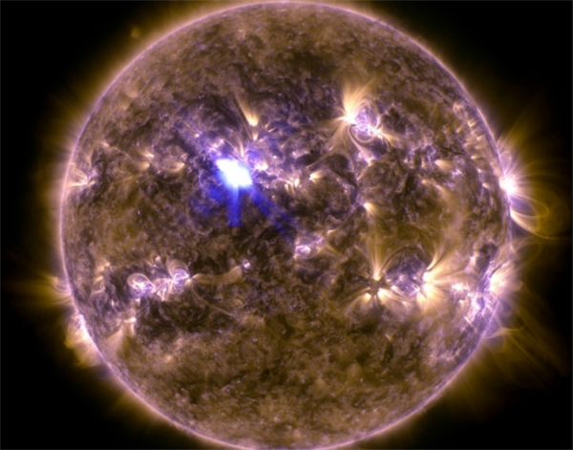
• Ультрафіолет випромінюють Сонце та інші зорі, електричні дуги, спеціальні кварцові лампи.
• Людське око не реагує на ультрафіолетове випромінювання. Наймовірніше, це пов’язано з еволюцією, адже ці промені добре поглинаються водою, яка входить до складу рогівки ока.
Ультрафіолетове випромінювання, має високу хімічну активність.У великих дозах ультрафіолетове випромінювання є шкідливим для здоров’я людини.Уневеликих кількостях ультрафіолет добре впливає на людину, адже сприяє виробленню вітаміну D,зміцнює імунну систему, стимулює низку важливих життєвих функцій в організмі.
Застосовують для дезінфекції повітряв лікарнях і місцях великого скупчення людей.

4. Рентгенівське і γ-випромінювання
За відкриття в 1895 р. рентгенівського випромінювання німецький фізик Вільгельм Конрад Рентґен (1845-1923) став першим у світі лауреатом Нобелівської премії.
Рентгенівське випромінювання (довжина хвилі 0,01–10 нм)
Виникає внаслідок швидкого (ударного) гальмування електронів, а також у результаті процесів усередині електронних оболонок атомів.
Рентгенівське випромінювання застосовують:
- у медицині (кісткові тканини менш прозорі для рентгенівського випромінювання, ніж інші тканини організму людини, тому кістки чітко видно на рентгенограмі);
- у промисловості (для виявлення дефектів);
- у хімії (для аналізу сполук);
- у фізиці (для дослідження структури кристалів).
Рентгенівське випромінювання чинить руйнівну дію на клітини організму, тому застосовувати його потрібно надзвичайно обережно.
Гама (γ)–випромінювання (довжина хвилі менша 0,05 нм)
Випускається збудженими атомними ядрами під час ядерних реакцій, радіоактивних перетворень атомних ядер і перетворень елементарних частинок.
γ-випромінювання використовують:
- у дефектоскопії (для виявлення дефектів усередині деталей);
- у сільському господарствіта харчовій промисловості (для стерилізації харчів);
- у лікуванні онкологічних захворювань – для знищення ракових клітин (променева терапія).

Бесіда за питаннями
1. Назвіть відомі вам види електромагнітного випромінювання.
2. Що спільного між усіма видами електромагнітного випромінювання? У чому їх відмінність?
3. Як змінюються властивості електромагнітного випромінювання зі збільшенням його частоти?
4. Наведіть приклади застосування різних видів електромагнітного випромінювання.
5. Як уникнути негативного впливу деяких видів електромагнітного випромінювання на здоров’я людини?

V. Домашнє завдання
Опрацювати § 35, Вправа № 35 (1-4)

